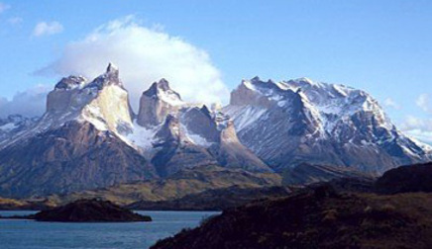

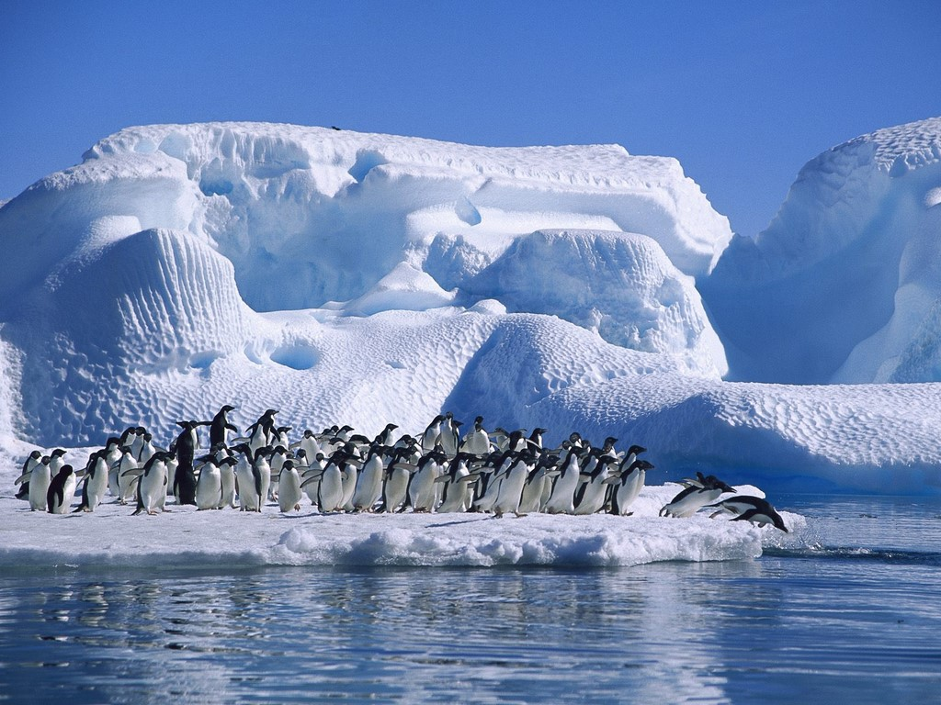

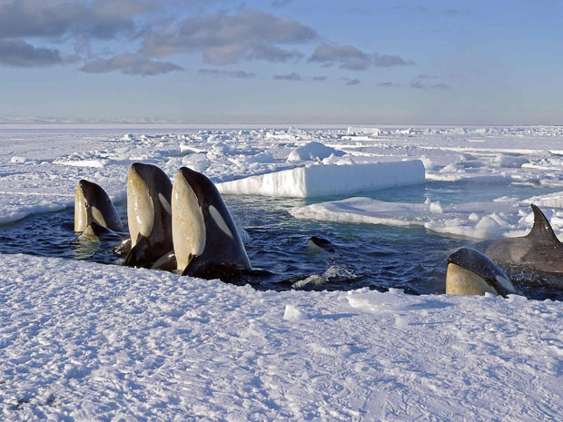

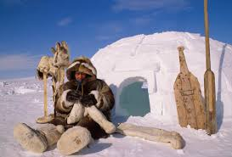

I Wonder YouTube Clips

Emperor Penguins: https://youtu.be/X-U8h1SCDbU

Controlled Avalanche https://youtu.be/dYx9wbCsl14

Bear Gyrlls https://youtu.be/OixOf-EDpi8

Bear Hibernation https://youtu.be/CAZd-Le5GSs

Andes Crash Survivors https://youtu.be/nJkDPsjuWeo

